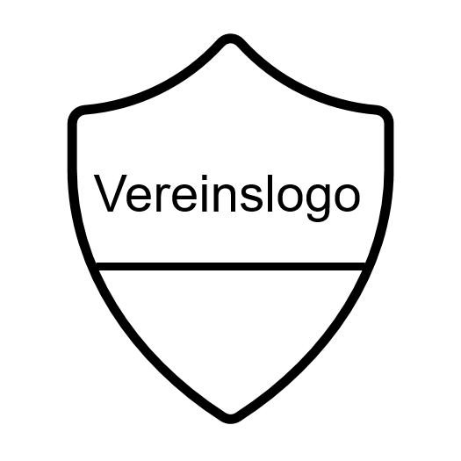
Fragebogen
zur Erstteilnahme am Trainings- und Übungsbetrieb
des „Name des Vereins“ (nach der Corona-Zwangspause)

Verantwortliche/r Übungsleiter/in:
Datum:
Start / Ende der Trainingseinheit:

Erhebung personenbezogener Daten
Name
Vorname
Geburtsdatum
Adresse
Telefon
E-Mail

Angaben zum Kontaktrisiko und Symptomen
Ich hatte innerhalb der letzten 14 Tage keinerlei Kontakt zu einem bestätigten SARS-CoV-2 Fall.

Ich habe keinerlei Symptome einer Atemwegsinfektion oder erhöhte Temperatur.

Hygienerichtlinien
Hiermit bestätige ich, dass ich über die geltenden Hygienerichtlinien des Vereins informiert wurde und mich zu dessen Einhaltung verpflichte.

___________________ _____________________________
Datum Unterschrift

Mit der Unterschrift bestätigen die Teilnehmer*innen, dass sie beim Betreten der Sportstätte absolut symptomfrei sind. Außerdem stimmen die Teilnehmer*innen zu, dass ihre persönlichen Daten zum Zwecke der Kontaktaufnahme im Zusammenhang mit einer möglichen COVID-19 Infektion durch einen Vertreter des oben genannten Vereins genutzt und für 4 Wochen gespeichert werden dürfen. Die Daten dürfen auf Anfrage ebenfalls an die zuständige Gesundheitsbehörde weitergegeben werden. *Auskunftserteilung gegenüber dem Gesundheitsamt oder der Ortspolizeibehörde nach §§ 16, 25 IfSG

*Verordnung des Kultusministeriums und des Sozialministeriums über Sportstätten(Corona-Verordnung Sportstätten)in der ab 2. Juni 2020gültigen Fassung.

